最近の図們江下流地域の道路・鉄道図（改訂、170426）

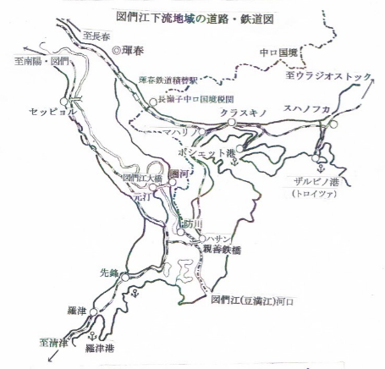
【参考】
（１）琿・マ鉄道（琿春鉄道積替駅－マハリノ間鉄道、ロシア広軌1520mmと中国標準軌1435mmの4本混合の線路でつなぐ。貨物の積替作業は現在は琿春のみで行う）
（２）新図們江大橋（中国の圏河と北朝鮮の元汀(ウォンジョン）を結ぶ道路橋。旧圏河橋の老朽化に伴い、並行して新図們江大橋（正式名称「中朝辺境圏河通商大橋」)が2016.10末に開通した。上下４車線。
（３）羅津港第１ふ頭は中国が49年間の長期使用権を得て改修し、上海・寧波など南方港湾へトウモロコシなどの国内輸送中継港「内貿跨境」として利用。
（４）羅津港第３ふ頭はロシアが使用権を得て改修し、ロシアの石炭などを中国南方や韓国への中継港として利用。
（５）ザルビノ港－釜山間に中国の貨物船による定期航路を開設。
（６）羅津－ウラジオストック間に2017.5より「万景峰号（マンギョンボン号）」が月5回の頻度で就航の予定。北朝鮮労働者・中国人観光客の利用を期待。

